深圳市2008年初中毕业生学业考试历史与社会试卷
说明：1.全卷分二部分，第一部分为选择题，第二部分为非选择题，共8页。考试时间60分钟，满分100分。
2.本卷试题，考生必须在答题卡上按规定作答；凡在试卷、草稿纸上作答的，其答案一律无效。答题卡必须保持清洁，不能折叠。
3.答题前，请将姓名、考生号、考场、试室号和座位号用规定的笔写在答题卡指定的位置上，将条形码粘贴好。
4.本卷选择题（1-25），每小题选出答案后，用2B铅笔将答题卡选择题答题区内对应题目的答案标号涂黑，如需改动，用橡皮擦干净后，再选涂其它答案；非选择题（26-29），答案必须用规定的笔，按作答题目序号写在答题卡非选择题答题区内。
5.考试结束，请将本试卷和答题卡一并交回。
第一部分 选择题（25小题，每小题2分，共50分）
下列各题的四个选项，只有一项符合题意。请你选出正确选项并用2B铅笔在答题卡上将该题相对应的答号涂黑。
1．社区是我们的家，创建一个文明、和谐、舒适的社区，需要社区居民的共同努力。下列关于社区的叙述不正确的是
A 社区居民具有共同的区域身份 B 社区居民有着某些共同的看法
C 社区居民彼此利益相关，交往比较密切 D 社区居民都生活在城市
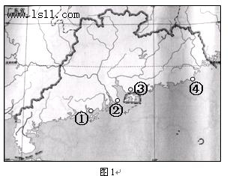2．改革开放以来，深圳特区从边陲小镇发
展为繁华大都市，取得了令人瞩目的成就。
图1中所标的序号代表深圳的是
A ① B ② C ③ D ④

3．互联网不仅整合了其它媒体的优点，还具有自己独特的优势。它使每个网民参与到信息传递过程中，使读者有机会成为作者，使观众有机会成为“制作人”。下面最能反映网络这个特点的是
A 在网上下载自己喜爱的歌曲 B 将自己制作的歌曲发布到网上
C 查看有关四川地震的信息 D 在新浪网上欣赏NBA总决赛
4．今年3月4日，十一届全国人大一次会议在北京召开，会议听取和审议了国务院总理的政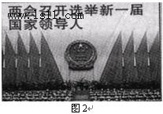府工作报告,选举产生了新一届国家领导人。（见图2）这说明
A 我国的最高权力机关是全国人民代表大会
B 人民代表大会是我国的根本政治制度
C 人民代表大会是我国的行政机关
D 人民代表大会制度是我国的根本制度
5．如果你要在一张A4大小的纸上绘制你所在学校的示意图，下列比例尺最合适的是
A 图上1厘米代表实地距离50米 B 1：5000000
C 五千万分之一 D 1：50
6．我国是一个统一的多民族国家。下列有关我国民族分布表述不正确的是
A 汉族人口遍及全国各地，主要集中在东部和中部地区
B 云南省是我国少数民族集中分布的省份之一
C 我国各民族在地区分布上具有“大杂居、小聚居”的特点
D 我国少数民族主要集中在西北、西南和东南的边疆地区
7．下列有关长江的概述正确的是
①长江曲折东流，注入渤海 ②长江的水能资源丰富
③长江上、中、下游的分界处是宜昌和湖口 ④长江是我国最长的河流
A ①②③ B ①②④ C ①③④ D ②③④
8．我国疆域辽阔、邻国众多。下列哪组国家与我国陆地直接相邻
A 俄罗斯、朝鲜、菲律宾 B 朝鲜、韩国、新加坡
C 越南、老挝、印度 D 越南、缅甸、泰国
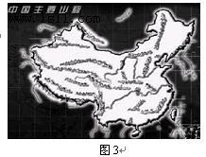9．我国是个多山的国家，众多的山脉构成了大地的基本骨架。下列山脉属于我国地势第二、三级阶梯分界线的是（见图3）
①大兴安岭 ②太行山脉 ③长白山脉
④横断山脉 ⑤雪峰山 ⑥天山山脉
A ①②⑤ B ①③⑤ C ②⑤⑥ D ②④⑥
10．今年5月24日，当今世界最大的国际组织秘书长潘基文专程走访慰问中国地震灾区，在震区与温家宝会面时表示：“国际社会同中国人民坚定地站在一起”。这个组织的会徽是
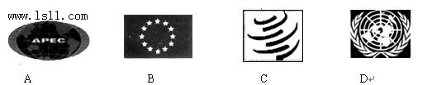
11．文字的发明是人类社会进入文明时代的标志之一。中国迄今发现的最古老的成熟文字是
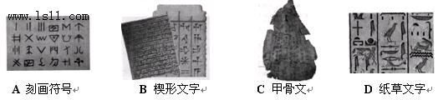
- 儒家思想是中国古代社会的正统思想。下列哪个观点属于儒家思想
A “民贵”、“君轻” B 无为，顺应自然
C “兼爱”，“非攻” D 用严刑苛法来治理国家
13．唐朝是我国封建社会繁荣昌盛的朝代。下列哪项新农具的广泛使用大大促进了唐朝农业的发展
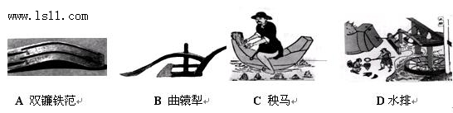
14．图示法是我们学习历史的一种方法。下面对辽、西夏与北宋并立局面示意正确的是
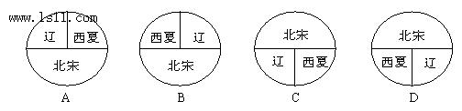
15．2008年 5月10日，胡锦涛访日的最后一天，参观了有着唐朝风格的世界文化遗产——唐招提寺。下列哪一事件最能说明中日友好关系源远流长
A 张骞出使西域 B 鉴真六次东渡
C 玄奘西游天竺 D 郑和七下西洋
16．我国是世界上第五个能独立发射人造地球卫星的国家。今年6月9日，我国又成功发射了“中星九号”广播电视直播卫星，使我国边远地区也能接收到广播、电视信号。请问我国第一颗人造卫星是哪一年成功发射的
A 1964年 B 1966年 C 1970年 D 1978年
17．下列重大历史事件发生的先后顺序是
①大跃进、人民公社化运动 ②文化大革命的爆发 ③中华人民共和国的成立 ④抗美援朝
A ③④①② B ③④②① C ③②①④ D ③①②④
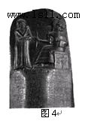18．一位游客在某博物馆参观时，讲解员指着图4的历史文物说：“这是迄今发现的最古老的成文法典。”据此，你认为这位游客看到的历史文物应出自
A 两河流域 B 黄河流域
C 印度河流域 D 尼罗河流域
19．在古代印度的种姓制度中，农民和商人属于的等级是
A 刹帝利 B 吠舍 C 婆罗门 D 首陀罗
20．“阿里巴巴，阿里巴巴，阿里巴巴是个快乐的青年……”。歌词里的阿里巴巴是中国儿童非常喜欢的动画片中的一个人物，这个人物及他的故事出自
A 《荷马史诗》 B 《古兰经》
C 《天方夜谭》 D 《马可•波罗游记》
21．在一个虔诚的佛教徒心中，享有至高无上地位的是
A 上帝 B 耶稣 C 释迦牟尼 D 真主安拉
22．欧洲的14至16世纪是“人和世界被发现”的时代。 “人”和“世界”被发现分别指的历史事件是
A 文艺复兴和宗教改革 B 文艺复兴和新航路开辟
C 殖民掠夺和新航路开辟 D 文艺复兴和资产阶级革命
23. 历史上许多重大事件之间存在着联系，下列事件中没有联系的是
A 英国工业革命的完成----鸦片战争的爆发
B 俄国十月革命的胜利----中国共产党的诞生
C 1929—1933年的世界经济危机----德国法西斯专政的建立
D 欧洲联盟的建立----两极格局的形成
24．一个生活在19世纪末20世纪初的欧美某一发达国家城市的市民，可能经历的情况有
①乘火车外出旅行 ②到达目的地后，打电话向家人报平安
③晚上住进宾馆后，在电灯下阅读报刊 ④闲来无事时，上网聊天
A ①②④ B ①③④ C ②③④ D ①②③
25．在美国“你最崇拜的美国总统”的民意调查中，华盛顿、林肯和富兰克林•罗斯福三人得票最多，其中富兰克林•罗斯福的主要贡献是
A 领导北美人民抗英取得了民族独立 B 实行新政并领导了反法西斯战争
C 解放黑人奴隶并维护了国家统一 D 推行了冷战政策

第二部分 非选择题（四大题，共50分）

26.阅读下列材料，回答问题（14分）
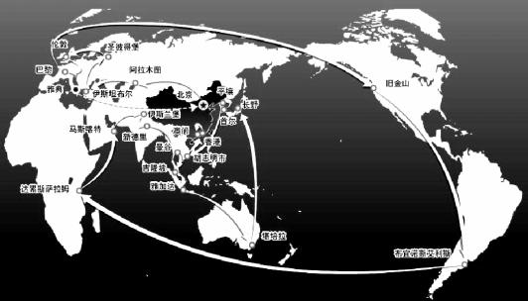材料一：
A
B
奥运火炬境外传递路线图
C

材料二：奥运会起源于古希腊奥林匹亚而得名，每四年举行一次，现代第一届奥运会于1896年在希腊雅典举行，以后在世界各地轮流举行。原定于1916年、1940年、1944年举行的第6届、第12届、第13届奥运会因特定原因被迫取消。2008年8月8日将在中国北京举办第29届奥运会。

材料三：2008北京奥运会火炬接力传递主题是“和谐之旅”，火炬传递深度契合了奥林匹克精神；5月8日，圣火在珠峰之巅传递圆满成功，用行动和事实充分体现了把北京奥运会办成绿色奥运、科技奥运和人文奥运的三大理念。

材料四：
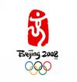
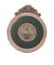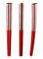北京奥运会
背面中间
北京奥运会会徽
背面中国
古代龙纹玉璧

北京奥运会会徽 北京奥运会吉祥物 北京奥运会火炬 北京奥运会奖牌

问题一：根据材料一，图中的布宜诺斯艾利斯位于哪一大洲？（1分）图中A点是什么
海峡？（1分）B点是什么运河？（1分）C点是什么大洋？（1分）图中的堪培拉是哪个国家的首都？（1分）

问题二：奥运会起源于古希腊，古希腊有哪两个著名的城邦？（2分）它们在政治上各有什么特色？（2分）

问题三：结合所学知识，请你分析1916年、1940年、1944年的三届奥运会分别被迫取消的原因。（2分）

问题四：2008年北京“绿色奥运”的理念，体现了我国的什么发展战略和基本国策？（2分）

问题五：2008年北京奥运会会徽“中国印·舞动的北京”、吉祥物“福娃”、火炬“祥云”、奖牌“金镶玉”的设计都蕴涵了浓郁的中国特色，这样设计说明了什么？（1分）

27．阅读材料，回答问题（13分）
2008年5月12日下午2点28分，四川省发生里氏8．0级的强烈地震，震中位于阿坝州汶川县。这次地震震级高、烈度大，重灾区范围超过10万平方公里，目前累计受灾人数4550余万人。

材料一：（见下图）在这次地震中，图中的A、B两省也遭受了巨大损失。
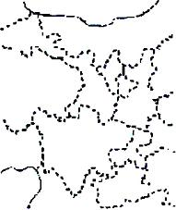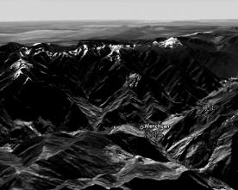
A
B
四川
汶川大地震示意图
汶川县地貌
材料二：地震发生后，胡锦涛、温家宝亲临第一线，指挥救灾，目标就是一个：以人为本抢救生命，只要有一线希望，只要有一点生还可能，就要作出百倍努力；全国各媒体也快速、公开、全面的发布灾情信息，不仅有助于救死扶伤，也杜绝了各种流言。中国政府和人民处理这场灾难的表现，赢得了国际社会的普遍赞誉。

材料三：在灾难面前，党领导人民万众一心、众志成城，展开了艰苦卓绝、感天动地的救援工作。连日来，各路大军顽强奋战，解救被困群众，灾区干部群众临危不惧奋起自救，全国人民患难与共全力支援，中央财政安排七百亿人民币建立灾后恢复重建基金……我们的党、我们的人民、我们的国家、我们的军队都表现了不畏任何艰难困苦的宏大气魄。

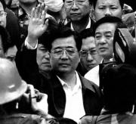材料四:在抗震救灾的关键时刻，胡锦涛主席饱含深情、
图5
铿锵有力地指出：“胜利一定属于英雄的中国人民”。
（见图5）

问题一：根据材料一，写出A、B两省的简称。（2分）这次地震中心的汶川县以什么地形为主？（1分）这种地形有什么特征？（1分）

问题二：三国时期，四川省是哪一政权的辖地？（1分）三国之前和之后的朝代分别是_____和______。（2分）

问题三：材料二体现了党和政府非常重视维护公民的哪些权利？（2分）

问题四：在抗震救灾过程中，体现了中华民族的哪些传统美德和民族精神？（2分）

问题五：综合以上材料，请你分析胡锦涛主席所说的“胜利一定属于英雄的中国人民”的原因。（2分）

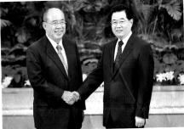
28．阅读下列材料，回答问题（10分）
材料一：2008年5月26日至31日，在国民党重新获得
“执政权”、台湾局势发生重大的积极变化的
情况下，国民党主席吴伯雄首次以执政党主
席身份访问大陆，并与胡锦涛总书记会面，两
人就促进两岸关系的改善和发展达成了广泛
共识。（见图6）
图6

材料二：胡锦涛强调：国共两党和两岸双方应该共同努力，建立互信、搁置争议、求同存异、共创双赢。首先要建立互信，这对推动两岸关系和平发展特别重要。反对“台独”、坚持“九二共识”是双方建立互信的根本基础。……其次要搁置争议。必须看到，两岸关系发展中还存在一些历史遗留问题……我们应该以实事求是的态度务实面对，妥善处理。有了互信，再加上搁置争议，双方就能够求同存异，也就能够通过交流和协商不断累积共识、共创双赢。

问题一：中国近代史上，国共两党曾两次携手合作，两次合作分别取得了哪些成果？(2分)

问题二：“两岸关系发展中还存在一些历史遗留问题”与国共两党合作破裂的历史有关，两次国共合作破裂分别造成了怎样的后果？(2分)
问题三：国共两党“合作—分裂”的发展历程给你什么启示？（2分）

问题四：根据材料二，国共两党求同存异、共创双赢的前提条件是什么？（2分）

问题五：综合上述材料，运用所学知识，请你分析国共两党求同存异、共创双赢的意义。（2分）

29．阅读下列材料，回答问题 （13分）

材料一：支撑经济崛起的是民主制度。《大国崛起》讲述了九个国家的崛起。从这些国家崛起的历史看，专制和强权、战争和掠夺、奴役殖民、经济贸易、科技和发明，都可以成为国家崛起的手段，但多少专制国家崛起后又倒下；只有那些民主的国家，如英、法、美等，在崛起后通过民主制度的建立和完善，才持续站立着。

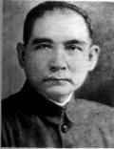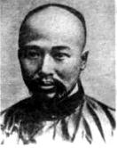材料二：
图8
图7

材料三：改革开放以来，我们坚持党的领导、人民当家作主和依法治国的有机统一，在发展社会主义民主政治方面取得了相当大的进展。今年6月6日，深圳市委四届十次会议表决通过的《若干意见》，将社会主义民主建设列为“九大重点突破”之首。

问题一：我国中央集权的君主专制制度从哪个朝代开始？（1分）明朝为加强中央集权采取了哪些重大措施？（3分）

问题二：17—18世纪，英、美人民为建立民主制度都进行了一系列的革命和斗争，分别创立了哪些新体制？（2分）

问题三：材料二中的图7、图8两位历史人物为学习西方民主制度分别进行了哪些探索实践？（2分）

问题四：为推进民主政治的发展，我国实行了怎样的治国方略？（1分）它有哪些基本要求？（2分）

问题五：结合上述材料和所学知识，为推进深圳民主政治的发展，我们可以做些什么？（2分）

历史与社会试题答案及评分意见
- 选择题（每题2分，共50分）
题目 | 1 | 2 | 3 | 4 | 5 | 6 | 7 | 8 | 9 | 10 | 11 | 12 | 13
答案 | D | C | B | A | A | D | D | C | A | D | C | A | B
题目 | 14 | 15 | 16 | 17 | 18 | 19 | 20 | 21 | 22 | 23 | 24 | 25
答案 | B | B | C | A | A | B | C | C | B | D | D | B
- 非选择题（共50分）
26．（共14分）
问题一：南美洲（或拉丁美洲）（1分）；白令海峡（1分）；巴拿马运河（1分）；印度洋（1分） 澳大利亚（1分）
问题二：雅典（1分）斯巴达（1分）雅典—民主制度（1分） 斯巴达—尚武（或整个斯巴达就像一座大兵营）（1分）
问题三：1916年停办是因为第一次世界大战；（1分）1940年、1944年停办是因为第二次世界大战（1分）
问题四：可持续发展战略（1分）；保护环境的基本国策（1分）
问题五：在奥运会的舞台上展示中国的传统文化，（或越是民族的越是世界的、或将中国传统文化与奥运精神完美结合）（围绕这个主题可给分。）（1分）
27．（共13分）
问题一：A甘(或陇)（1分）；B陕（或秦）（1分）；山地（1分）；海拔在500米以上，地表起伏较大（1分）。
问题二：蜀国（1分）；东汉（1分）； 西晋（1分）
问题三：生命健康权（1分）；知情权（或监督权）（1分）
问题四：万众一心，众志成城；迎难而上，百折不挠；爱国主义；一方有难、八方支援；自强不息，坚韧不拔等。（2分，意思相近即可给分）；
问题五：①中国共产党的正确领导；②团结的中国人民、强大的民族凝聚力；③改革开放后我国综合国力显著增强；④英勇的人民军队。（答对两点给满分，意思相近酌情给分，2分）
28．（共10分）
问题一：北伐胜利进军，沉重打击了国内军阀（1分）抗日战争的胜利（1分）
问题二：十年内战（1分）；三年内战(或两岸分离)（1分）
问题三：合则两利（1分）；分则两伤。（1分）
问题四：建立互信（1分）；搁置争议（1分）
问题五：有利于维护海峡两岸的和平局势；符合两岸人民的共同心愿；有利于两岸经济、文化的交流和发展；有利于祖国统一大业。（意思相近酌情给分，2分）
29．（共13分）
问题一：秦朝（1分）；废丞相、权分六部（1分）；设立“厂卫”特务机构（1分）；八股取士（1分）
问题二：英国—君主立宪制（1分）；美国—共和政体（1分）
问题三：图7—维新运动（或戊戌变法）；（1分）；图8—辛亥革命（1分）
问题四：依法治国（1分）有法可依、有法必依、执法必严、违法必究（2分）
问题五：青少年要学法、知法、守法；积极参与社区和国家的民主生活；要正确行使自己的权利，切实履行自己的义务。（意思相近可给分，2分）

